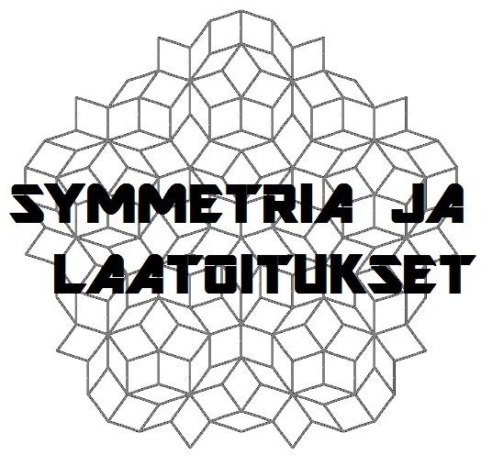

Jussi Kotilainen 165258
Lotta Sarajärvi
Sini-Krista Pulkkinen 165243

1. Johdanto
Meidän pajamme aiheet olivat symmetria ja laatoitukset. Symmetria oli kaikille käsitteenä jo entuudestaan tuttu, mutta laatoitukset olivat matemaattisena käsitteenä uusi tuttavuus. Kaikkien laatoituksista kiinnostuneiden kannattaa vierailla seuraavalla internet-sivustolla: http://www.math.cornell.edu/~mec/2008-2009/KathrynLindsey/PROJECT/homepage.html. Kyseisellä sivustolla laatoitusten perusteoria on selitetty hyvin havainnollisesti ja seikkaperäisesti.
Koska pajassamme oli kaksi aihetta, olemme jakaneet raporttimmekin kahteen osa-alueeseen. Jako symmetriatehtäviin ja laatoitustehtäviin on kuitenkin jossain määrin keinotekoinen, sillä laatoitustehtävissä esiintyi usein symmetriaa eri muodoissa.
2. Symmetria
2.1. Symmetriatehtävä 1
Tehtävän idea kaikessa lyhykäisyydessään: pelaajalla on peili ja pohjalaatta. Hän ottaa nipusta mallikuvan ja yrittää muodostaa vastaavanlaisen kuvan peilin ja pohjalaatan avulla. Jos pelaajia (ja tietysti pelivälineitä, eli peilejä, pohjalaattoja ja mallikortteja) on useampia, he voivat halutessaan kilpailla siitä, kuka saa muodostettua kuvia nopeimmin. Meidän SciFest-pajassamme oli pelivälineet kolmelle pelaajalle.
Idea tähän peliin tuli ranskalaisilta vierailtamme, jotka toivat mukanaan myös pelin prototyypin. Meidän hommamme olikin sitten valmistaa samanlainen peli. Tekovaiheet olivat suhteellisen yksinkertaiset: skannasimme ranskalaisten pelin kortit, jonka jälkeen vaihdoimme niiden väriä sekä parantelimme kuvan laatua tietokoneella. Sitten tulostimme, laminoimme ja leikkasimme kortit sekä valmistimme pienet tasopeilit puupalikoista sekä peiliteipistä.

2.2. Symmetriatehtävä 2
Tätä peliä saattoi pelata joko yksin tai kaverin kanssa. Jos pelaajia oli kaksi, he saivat halutessaan kilpailla siitä, kumpi on nopeampi muodostamaan peilin ja kuutioiden avulla vaadittuja kuvioita.
Pelivälineinä on alusta, jossa on kaksi peiliä vastakkaisia puolilla sekä neljä kuutiota, eli kaksi kummallekin pelaajalle. Kaikki kuutiot ovat samanlaisia, ja jokaisella kuution tahkolla on erilainen kuvio kuin kuution muilla tahkoilla. Lisäksi pelissä tarvitaan kuvakortteja, joissa olevia kuvia yritetään muodostaa asettamalla kuutiot peiliä vasten sopivalla tavalla. Jokaisesta kuvakortista löytyi symmetria-akseli, joten kyseisestä kuvan sai aikaiseksi muodostamalla puolikkaan kuvan kuutioiden avulla peilin viereen.
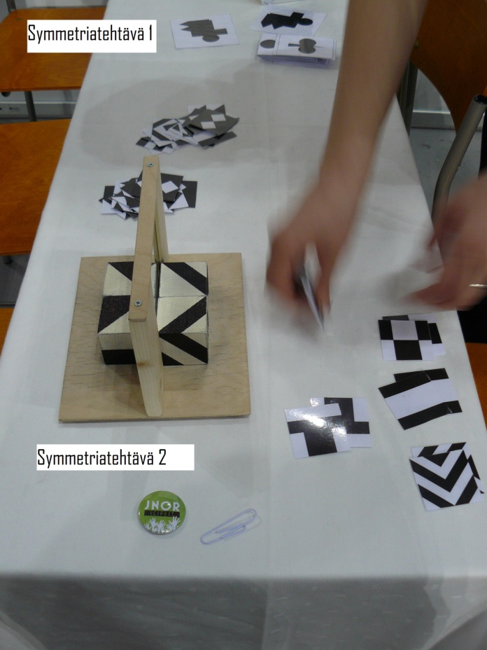
Pelivälineiden valmistamisessa saimme apua ”Puuha-Tommi” Salliselta. Hän valmisti pelissä tarvittavan alustan, sekä sahasi meille oikean kokoiset puukuutiot. Tästä iso kiitos hänelle. Meidän tehtäväksi jäi kuutioiden maalaus sekä korttien valmistaminen. Kortit tehtiin GeoGebran avulla, jonka jälkeen ne tulostettiin, laminoitiin ja leikeltiin oikean kokoisiksi.

2.3. Symmetriatehtävät, jotka jäivät käyttämättä
Saimme ranskalaisilta vierailtamme lainaan laminoidun paperilapun, joka sisälsi lukuisia viivoja, jotka rajasivat keskenään yhteneviä kolmion muotoisia alueita. Nämä alueet puolestaan sisälsivät kuviota, ja koko homman hienous oli siinä, että kaikki paperilla olleet viivat olivat symmetria-akseleita. Jostain syystä unohdimme kuitenkin esitellä tätä paperilappua SciFestin yhteydessä.
Kuva 1: Symmetriatehtävät
Toinen symmetriaan liittyvä tehtävä, joka jäi (ainakin lähes) käyttämättä, oli myös ranskalaisilta saatu. Kyseisessä tehtävässä on metrin mittainen tikku, ja siinä kävelee hyvin pieniä muurahaisia. Aina kun muurahaiset kohtaavat toisensa, ne kääntyvät ja jatkavat matkaansa vastakkaisiin suuntiin. Aina päästessään tikun päähän muurahainen putoaa. Oletetaan, että muurahaisia on 20. Kuinka kauan kestää, että tikulla ei ole enää yhtään muurahaista, eli kaikki ovat pudonneet, jos jokainen muurahainen kävelee nopeudella 1 m/min? Emme pilaa lukijan iloa ratkaista tätä tehtävää kertomalla oikeaa vastausta, mutta voimme helpottaa sen verran, että paljastamme ratkaisun liittyvään symmetriaan ja törmäyksiin.

3. Laatoitukset
3.1. Tehtäviä muovisilla laatoilla
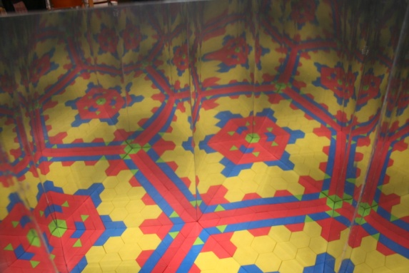
Värikkäät muoviset laatat osoittautuivat hyvin monipuolisiksi. Laatoilla askarrelleiden ikähaitari oli laaja, sillä vapaa askartelu sekä eläinhahmojen tekeminen mallien mukaan oli hyvin suosittua sekä lasten että aikuisten keskuudessa. Pidättäydyimme hyvin välillä hyvin väljässä ohjeistuksessa sen suhteen, mitä laatoilla pitäisi tehdä, ja tämän vapauden takia laatoitukset sopivat paitsi perheen pienimmille, myös eläinkuvioiden haasteellisuuden takia aikuisille.
Kuva 2: Peilien avulla muodostettu tason laatoitus
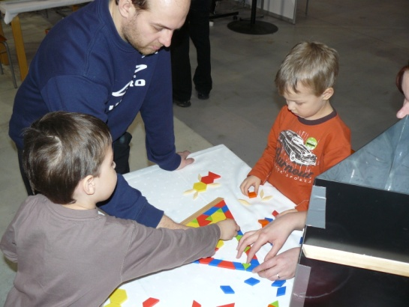
Muovisten laattojen monipuolisten käyttömahdollisuuksien takia vaihtelimme tehtävänantoa aika-ajoin. Joillekin annoimme tehtäväksi rakentaa kolmion muotoisen laatoituksen, jonka ympärille sitten asetettiin peilikolmio, jolloin saatiin tason täyttämä ääretön laatoitus. Joiltakin taas kysyimme, onko taso mahdollista laatoittaa säännöllisiä kuusikulmioita ja säännöllisiä nelikulmiota käyttämällä. Monet myös nauttivat vapaasta laatoituksen tekemisestä, ja lähes poikkeuksesta tällaiset ihmiset tekivät symmetrisiä laatoituksia riippumatta siitä, oliko laatoituksen tekijä lapsi vai aikuinen.
Kuva 3: Laatat sopivat kaikenikäisille

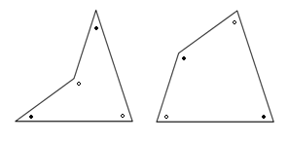
3.2. Penrose-laatoitukset
Penrose-laatat ovat kuuluisan matemaatikon, Roger Penrosen kehittämiä laattoja. Penrose-laatoilla ei ole mahdollista tehdä jaksollista laatoitusta. Jaksollinen laatoitus on sellainen, että jos kaksi samanlaista jaksollista laatoitusta laitetaan päällekkäin, voidaan toista laatoitusta siirtää johonkin suuntaan siten, että laatoitukset ovat edelleen yhtenevät. Penrose-laattoja on muutamaa eri sorttia, ja tässä pajassa käytettiin ns. suunnikaslaattoja sekä leija- ja nuolilaattoja.
Kuva 4: Nuoli ja leija
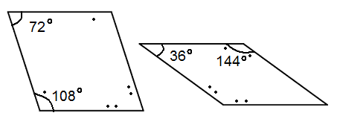
Leija- ja nuolilaattoihin liittyi tehtävä, jossa kyseiset laatat piti etsiä viisikulmion, johon on piirretty kaikki lävistäjät, sisältä kyseiset laatat. Tehtävä oli toteutettu siten, että olimme tehneet laminoidun paperilapun, jossa oli tehtävänanto ja viisikulmio sekä kopiointikalvolle tulostetut laatat. Näiden digitaaliset versiot löytyvät liitteestä 1. Harkitsimme myös tähän liittyvää jatkotehtävää, joka olisi ollut kyseisten laattojen konstruoiminen GeoGebra-ohjelmalla, mutta emme lopulta käyttäneetkään tietokoneita pajassamme. Puhtaasti harppi-viivoitin-konstruktiona laattojen tekeminen on kohtalaisen haastavaa (kannattaa kokeilla).
Kuva 5: Penrose-suunnikkaat
Toinen Penrose-laattoihin liittyvä tehtävä oli luonnollisesti itse laatoituksen tekeminen. Valittavana oli kaksi vaihtoehtoa: joko laatoitusten tekeminen suunnikkailla tai sitten laatoitusten tekeminen leija- ja nuolilaatoilla. Olimme valmistaneet reilusti kummankinlaisia värikkäitä ja laminoituja laattoja. Leijoihin ja nuoliin löytyi valmis tulostusversio osoitteesta http://www.kerhonetti.net/easydata/customers/kerhonetti/files/liitetiedostot/Matematiikkaa_tiedekerhoihin_II-Kiehtovaa_Geometriaa-kaksipuol.pdf. Suunnikkaat teimme itse GeoGebralla, ja ne löytyvät tämän raportin liitteestä 2. Laatoituksia tehdessä täytyy muistaa laatoitussäännöt: suunnikkaissa on aina osuttava kaksoispisteiden vastakkain, samoin pisteiden. Nuolissa ja leijoissa on mustien pisteiden osuttava vastakkain, samoin valkoisten.
Seuraavan linkin takaa löytyy appletti, jolla voi myös kokeilla laatoittamista: http://merganser.math.gvsu.edu/david/penrose/. Harkitsimme tämän appletin käyttämistä SciFest-aktiviteettina, mutta tyydyimme lopulta pelkkiin paperiversioihin.

Liite 1.
Etsi viisikulmion sisältä Penrose-laatat.

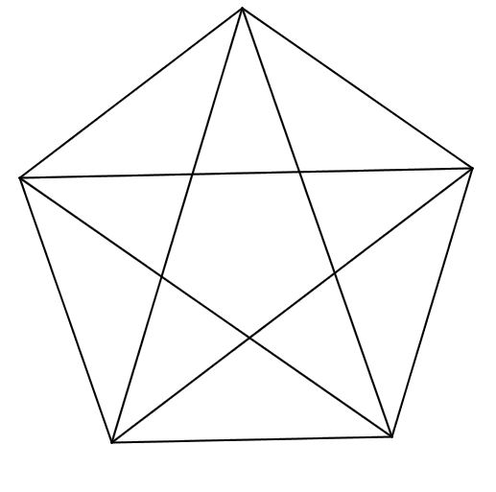

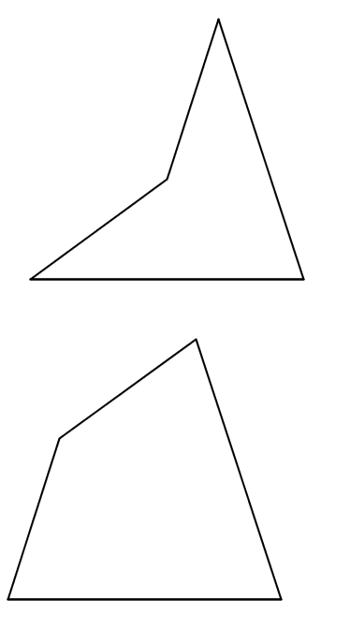
Nämä Penrose-laatat oli tulostettu kopiointikalvolle

Liite 2. Penrose-suunnikkaat

